大榭开发区智能环卫一体化PPP项目

资格预审文件

采购人：宁波大榭开发区城市管理局（盖章）
采购代理人：德威工程管理咨询有限公司（盖章）
编制日期：2019年9月
目 录

第一章 资格预审公告 3
第二章 申请人须知 7
申请人须知前附表 7
1. 总则 10
1.1 项目概况 10
1.3 招标范围、合作期、质量要求 10
1.4 申请人资格要求 10
1.5 语言文字 10
1.6 费用承担 10
2. 资格预审文件 10
2.1 资格预审文件的组成 10
2.2 踏勘现场 10
2.3 资格预审文件的澄清 11
2.4 资格预审文件的修改 11
3. 资格预审申请文件的编制 11
3.1 资格预审申请文件的组成 11
3.2 资格预审申请文件的编制要求 12
3.3 资格预审申请文件的装订、签字 12
4. 资格预审申请文件的递交 12
4.1 资格预审申请文件和资格审查资料原件的密封和标识 12
4.2 资格预审申请文件的递交 12
5．资格预审申请文件的审查 12
5.1 专家组 12
5.2 资格审查 13
6. 通知和确认 13
6.1 通知 13
6.2 解释 13
6.3 确认 13
7. 纪律与监督 13
7.1 严禁贿赂 13
7.2 不得干扰资格审查工作 13
7.3 保密 13
7.4 投诉 14
8.重新进行资格预审 14
9. 需要补充的其他内容 14
第三章 项目概况 15
第四章 资格审查办法（合格制） 19
资格审查办法前附表 19
1. 审查方法 20
2. 审查标准 20
2.1 初步审查标准 20
2.2 详细审查标准 20
3. 审查程序 20
3.1 初步审查 20
3.2 详细审查 20
3.3 资格预审申请文件的澄清 20
4. 审查结果 21
4.1 提交审查报告 21
第五章 资格预审申请文件格式 22
目 录 24
一、资格预审申请函 25
二、法定代表人身份证明 26
二、授权委托书 27
三、申请人基本情况表 28
四、项目业绩经验表 29
五、对本项目现有技术路径的理解意见（如合理化建议、可改进点、申请人认为的更适合的技术路径等） 30
六、其他材料 31

第一章 资格预审公告
一、采购编号：DC0819011
二、项目概况
1、项目名称：大榭开发区智能环卫一体化PPP项目；
2、项目地点：宁波大榭开发区；
3、项目投资建设规模及内容：
新建集餐厨处置、大件垃圾处置、可回收物二次分拣、生活垃圾压缩转运站、渗滤液处理、智慧控制中心于一体的资源回收利用中心，其中，餐厨垃圾处理规模25吨/天、垃圾压缩转运站处理规模45吨/天、渗滤液处理处理规模20吨/天；资源回收利用中心用地面积约2公顷，位于榭南工业区，东至现状道路、南至现状道路、西至规划用地、北至实华原油。同时包括前端的垃圾分类投放、收运、道路清扫、公厕等公共设施的保洁等。
4、招标范围：寻找大榭开发区智能环卫一体化PPP项目社会资本方全资设立项目公司，并由项目公司负责项目的投融资、设计、建设、运营维护和移交。
5、项目合作方式：
5.1运作模式
对新建项目采取设计-建设-运营-移交（DBOT）的运作方式，对道路、市政公用设施等清扫保洁范围内资产采取委托运营（O&M）的运作方式。
5.2实施架构
5.2.1.实施机构
由宁波大榭开发区管理委员通过对实施方案批复形式授权宁波大榭开发区城市管理局作为项目实施机构。
若项目实施过程中发生行政区划或政府机构调整，则本项目由管辖权的属地政府机构承接或由其另行指定。
5.2.2.项目公司
（1）社会投资人的确定
实施机构通过政府采购方式选取具有与本项目相匹配的专业能力的社会投资人，同时作为保洁公司股权的受让方（具体由PPP项目公司受让）。
社会投资人中标后，由实施机构与社会投资人签订PPP项目框架协议，明确主要合作条件，约定各方下一步工作任务及违约条款等。
（2）项目公司组建
由依法选定的社会投资人全资组建PPP项目公司。
（3）股权转让
保洁公司股东与项目公司签订股权转让协议，由项目公司受让保洁公司全部股权（包含保洁公司已受让的再生资源公司垃圾分类部分资产），受让价格以第三方评估值等为基础，由招标确定，其中购置保洁公司现有车辆以及保洁公司已受让的再生资源公司垃圾分类部分资产的费用计入PPP总投资。第三方评估机构由政府方委托，评估报告需经国资部门备案。
项目公司应保持保洁公司原合同的履行（包括保洁公司与再生资源公司签订的可回收物服务协议）及人员的稳定性（在绩效考核中考虑），对于原保洁公司人员，不得随意解除劳动合同。
（4）PPP项目协议签订
实施机构与项目公司签订PPP项目协议，项目公司负责投融资、设计、建设、运营维护本项目，期限届满移交政府。实施机构根据PPP项目协议约定对项目的投融资、设计、建设、运营维护和移交等经营活动进行监管。
三、采购预算（最高限价）：无。
四、供应商（以下称为申请人）资格要求：
（一）符合《中华人民共和国政府采购法》第二十二条规定的供应商资格条件：
1、具有独立承担民事责任的能力；
2、具有良好的商业信誉和健全的财务会计制度；
3、具有履行合同所必需的设备和专业技术能力；
4、有依法缴纳税收和社会保障资金的良好记录；
5、参加政府采购活动前三年内，在经营活动中没有重大违法记录。
（二）特定条件：
1、境内外合法设立并有效存续的独立法人；
2、申请人的类似项目经验要求：以投资和运营模式（即为单个项目承担的业务中至少包括投资和运营两项，下同）承担过一个以上（含）平均日处理规模70吨以上（含）垃圾处理项目经验；或处置区域面积在32平方公里以上（含）垃圾处理项目经验；或承担过220万平米以上（含）市政道路保洁项目经验；或承担过1.7万户家庭以上（含）规模的生活垃圾分类项目经验。
3、本次资格预审不接受申请人以联合体的方式参与；
4、单位负责人为同一人或者存在控股、管理关系的不同单位，不得同时参加本项目资格预审，否则按否决资格预审申请处理。申请人及其法定代表人控股的其他公司，不得同时参加本项目资格预审，否则按否决资格预审申请处理。
5、提供证明材料(在资格预审申请文件中提供复印件，原件在提交资格预审申请文件时一并另行提供)
（1）类似项目经验证明材料包括但不限于：业绩合同。如合同未能完全反映类似项目特性，须提供项目实施机构证明材料。
五、资格预审文件发售日期：2019年9月12日--2019年9月19日（法定公休日、法定节假日除外），每日上午9时至11:00时，下午14:00时至16:00时（北京时间，下同）。
六、获取资格预审文件地点及方式：
1、地点：德威工程管理咨询有限公司（宁波市高新区星海南路100号华商大厦7楼办公室石彬老师处）；
2、申请人凭单位介绍信及企业营业执照副本（注册地在中国大陆境外的提供申请人注册登记相关证明）的复印件购买资格预审文件，每套文件售价300元，售后不退。
七、资格预审申请文件提交截止时间：2019年9月27日上午9:30时。
八、资格预审申请文件提交地点：宁波大榭开发区公共资源交易中心（宁波大榭开发区中信广场东楼2楼）开评标区，逾期递交或未密封将予以拒收（或作无效投标文件处理）。
九、资格预审评审时间：2019年9月27日9:30时。
十、资格预审评审地点：宁波大榭开发区公共资源交易中心（宁波大榭开发区中信广场东楼2楼）开评标区。
十一、其他事项：
1、资格审查方式：资格预审（通过资格审查的申请人均可参与后续招标）。未参加资格预审的或资格预审未通过的申请人，将拒绝其参与后续招标。
2、本次政府采购活动有关信息在“宁波政府采购网”、“浙江政府采购网”、“宁波市公共资源交易网大榭分网”上公布，公布信息视同送达所有潜在供应商。
3、本项目目前处于全国政府和社会资本合作（PPP）综合信息平台项目库入库审核过程中，正式的招标工作将在入库后开展。
4、联系方式
采购人：宁波大榭开发区城市管理局
联系人：巫工
联系电话：0574-89283169
采购代理人：德威工程管理咨询有限公司
办公地址：宁波市高新区星海南路100号华商大厦6楼
联系人：王皓、金鑫
联系电话：0574-87686671、0574-87686683
传真： 0574-87686776

第二章 申请人须知
申请人须知前附表
条款号 | 条 款 名 称 | 编 列 内 容
1.1.2 | 采购人 | 采购人：宁波大榭开发区城市管理局  联系人：巫工  联系电话：0574-89283169
1.1.3 | 采购代理机构 | 采购代理人：德威工程管理咨询有限公司  办公地址：宁波市高新区星海南路100号华商大厦6楼  联系人：王皓、金鑫  联系电话：0574-87686671、0574-87686683  传真： 0574-87686776
1.1.4 | 项目名称 | 大榭开发区智能环卫一体化PPP项目
1.1.5 | 项目地点 | 宁波大榭开发区
1.3.1 | 招标范围 | 寻找大榭开发区智能环卫一体化PPP项目社会资本方全资设立项目公司，并由项目公司负责项目的投融资、设计、建设、运营维护和移交。
1.3.2 | 合作期 | 20年（其中建设期2年，运营期18年）
1.3.3 | 质量要求 | 建设期：一次性综合验收合格  运营期：项目实施机构会同相关职能部门对运营期间的项目可用性、运营维护、安全管理、社会监督等方面进行定期与不定期的综合评定合格
1.4.1 | 申请人资质条件、能力和信誉 | （一）符合《中华人民共和国政府采购法》第二十二条规定的供应商资格条件：  1、具有独立承担民事责任的能力；  2、具有良好的商业信誉和健全的财务会计制度；  3、具有履行合同所必需的设备和专业技术能力；  4、有依法缴纳税收和社会保障资金的良好记录；  5、参加政府采购活动前三年内，在经营活动中没有重大违法记录。  （二）特定条件：  1、境内外合法设立并有效存续的独立法人；  2、申请人的类似项目经验要求：以投资和运营模式（即为单个项目承担的业务中至少包括投资和运营两项，下同）承担过一个以上（含）平均日处理规模70吨以上（含）垃圾处理项目经验；或处置区域面积在32平方公里以上（含）垃圾处理项目经验；或承担过220万平米以上（含）市政道路保洁项目经验；或承担过1.7万户家庭以上（含）规模的生活垃圾分类项目经验。  3、本次资格预审不接受申请人以联合体的方式参与；  4、单位负责人为同一人或者存在控股、管理关系的不同单位，不得同时参加本项目资格预审，否则按否决资格预审申请处理。申请人及其法定代表人控股的其他公司，不得同时参加本项目资格预审，否则按否决资格预审申请处理。  5、提供证明材料(在资格预审申请文件中提供复印件，原件在提交资格预审申请文件时一并另行提供)  （1）类似项目经验证明材料包括但不限于：业绩合同。如合同未能完全反映类似项目特性，须提供项目实施机构证明材料。
1.4.2 | 是否接受联合体资格预审申请 | 不接受
2.2.1 | 踏勘现场 | 不组织  踏勘时间：/年/月 /日  集合地点：/
2.3.1 | 申请人要求澄清  资格预审文件的截止时间 | 2019年9月20日 16:00时
2.3.2 | 采购人澄清  资格预审文件的截止时间 | 2019年9月23日16:00时
2.4.1 | 采购人修改  资格预审文件的截止时间 | 2019年9月 23日16:00时
3.1.1 | 申请人需补充的其他材料 | \
3.3.1 | 资格预审申请文件的签字或盖章要求 | 申请人应编制完整的资格预审申请文件，用不褪色的材料书写或打印，按照本项目资格预审文件规定盖单位公章并由申请人的法定代表人或其委托代理人签字或盖章。资格预审申请文件中的任何改动之处应加盖单位公章或由申请人的法定代表人或其委托代理人签字或盖章确认。
3.3.2 | 资格预审申请文件份数 | 正本1份，副本9份
3.3.3 | 资格预审申请文件的装订要求 | 所有正、副本均应分别装订成册，并编制目录。
4.1.2 | 资格预审申请文件和资格审查资料原件的包封 | 申请人应将资格预审申请文件和资格审查资料原件分开密封包装(在容量不足的情况下，允许使用多个包装)，在包封上正确标明“资格预审申请文件”或“资格审查资料原件” 、采购人名称、地址、项目名称、申请人名称、地址、邮政编码。并在包封上盖申请人公章。
4.2.1 | 申请截止时间（资格预审申请文件提交截至时间） | 2019年9月27日 9 时30分
4.2.2 | 递交资格预审申请文件的地点 | 收件人: 采购人  地点: 宁波大榭开发区公共资源交易中心（宁波大榭开发区中信广场东楼2楼）开评标区
4.2.3 | 是否退还资格预审申请文件 | 否
5.1.2 | 专家组人数 | 专家组人数:由采购人代表和专家共9人组成。
5.2 | 资格审查方法 | 资格预审（通过资格审查的申请人均可参与后续招标）。未参加资格预审的或资格预审未通过的申请人，将拒绝其参与后续招标。
6.1 | 资格预审评审结果的通知时间 | 2019年9月29日 16 时前
6.3 | 申请人参与后续招标的确认时间 | 截止时间：2019年9月30日16时 00 分
9 | 需要补充的其他内容
9.1 | 资格预审评审程序：  1、打开资格预审申请文件包封；  2、评审资格预审申请文件。

1. 总则
1.1 项目概况
1.1.1根据《政府和社会资本合作项目政府采购管理办法》等有关法律、法规和规章的规定，本招标项目已具备招标条件，现进行公开招标，特邀请有兴趣承担本项目的申请人提出资格预审。
1.1.2 本招标项目采购人：见申请人须知前附表。
1.1.3 本项目采购代理机构：见申请人须知前附表。
1.1.4 本招标项目名称：见申请人须知前附表。
1.1.5 本招标项目地点：见申请人须知前附表。
1.3 招标范围、合作期、质量要求
1.3.1 本次招标范围：见申请人须知前附表。
1.3.2 本项目的合作期：见申请人须知前附表。
1.3.3 本项目的质量要求：见申请人须知前附表。
1.4 申请人资格要求
申请人应具备承担本项目的资质条件、能力和信誉：见申请人须知前附表。
1.5 语言文字
除专用术语外，来往文件均使用中文。必要时专用术语应附有中文注释。
1.6 费用承担
1、申请人准备和参加资格预审发生的费用自理。
2. 资格预审文件
2.1 资格预审文件的组成
2.1.1 本次资格预审文件包括资格预审公告、申请人须知、资格审查办法、资格预审申请文件格式，以及根据本章第2.3款对资格预审文件的澄清和第2.4款对资格预审文件的修改。
2.1.2 当资格预审文件、资格预审文件的澄清或修改等在同一内容的表述上不一致时，以最后发出的澄清或修改为准。
2.2 踏勘现场
2.2.1 申请人须知前附表规定组织踏勘现场的，采购人按申请人须知前附表规定的时间、地点组织申请人踏勘项目现场。
2.2.2 申请人踏勘现场发生的费用自理。
2.2.3 除采购人的原因外，申请人自行负责在踏勘现场中所发生的人员伤亡和财产损失。
2.2.4 采购人在踏勘现场中介绍的工程场地和相关的周边环境情况，供申请人在编制资格预审申请文件时参考，采购人不对申请人据此作出的判断和决策负责。
2.3 资格预审文件的澄清
2.3.1 申请人应仔细阅读和检查资格预审文件的全部内容。如有疑问，应向采购代理机构德威工程管理咨询有限公司提出疑问。要求采购人对资格预审文件进行澄清。
2.3.2 采购人应在申请人须知前附表规定的时间前，将澄清内容以书面形式发给所有购买资格预审文件的申请人。
2.4 资格预审文件的修改
2.4.1 在申请人须知前附表规定的时间前，采购人可以以书面形式通知申请人修改资格预审文件。在申请人须知前附表规定的时间后修改资格预审文件的，采购人应相应顺延申请截止时间。
3. 资格预审申请文件的编制
3.1 资格预审申请文件的组成
3.1.1 资格预审申请文件应包括下列内容：
（1）资格预审申请函；
（2）法定代表人身份证明或附有法定代表人身份证明的授权委托书；
（3）申请人基本情况表【后附申请人营业执照副本（注册地在中国大陆境外的应提供申请人注册登记相关证明）等材料的复印件】；
（4）项目业绩经验表【后附以下复印件：业绩合同。如合同未能完全反映类似项目特性，须提供项目实施机构证明材料。】
（5）对本项目现有技术路径的理解意见（如合理化建议、可改进点、申请人认为的更适合的技术路径等）；
（6）其他材料：见申请人须知前附表。
3.2 资格预审申请文件的编制要求
3.2.1 资格预审申请文件应按第五章“资格预审申请文件格式”进行编写，如有必要，可以增加附页，并作为资格预审申请文件的组成部分。
3.3 资格预审申请文件的装订、签字
3.3.1申请人应编制完整的资格预审申请文件，用不褪色的材料书写或打印，按照本项目资格预审文件规定盖单位公章并由申请人的法定代表人或其委托代理人签字或盖章。资格预审申请文件中的任何改动之处应加盖单位公章或由申请人的法定代表人或其委托代理人签字或盖章确认。
3.3.2资格预审申请文件正本一份，副本份数见申请人须知前附表。正本和副本的封面上应清楚地标记“正本”或“副本”字样。当正本和副本不一致时，以正本为准。
3.3.3资格预审申请文件所有正、副本均应分别装订成册，并编制目录。
4. 资格预审申请文件的递交
4.1 资格预审申请文件和资格审查资料原件的密封和标识
4.1.1申请人应将资格预审申请文件和资格审查资料原件分开密封包装(在容量不足的情况下，允许使用多个包装)，在包封上正确标明“资格预审申请文件”或“资格审查资料原件” 、采购人名称、地址、项目名称、申请人名称、地址、邮政编码。并在包封上盖申请人公章。
4.1.2 未按本章第4.1.1项要求密封和加写标记的，采购人不予受理。
4.2 资格预审申请文件的递交
4.2.1 申请截止时间：见申请人须知前附表。
4.2.2 申请人递交资格预审申请文件的地点：见申请人须知前附表。
4.2.3 除申请人须知前附表另有规定的外，申请人所递交的资格预审申请文件不予退还。
4.2.4 逾期送达或者未送达指定地点的资格预审申请文件，采购人不予受理。
5．资格预审申请文件的审查
5.1 专家组
5.1.1资格预审申请文件由采购人组建的专家组负责审查。专家组按照申请人须知前附表规定组建。
5.1.2 专家组人数：见申请人须知前附表。
5.2 资格审查
专家组根据申请人须知前附表规定的方法和第四章“资格审查办法”中规定的审查标准，对所有已受理的资格预审申请文件进行审查。没有规定的方法和标准不得作为审查依据。
6. 通知和确认
6.1 通知
采购人在申请人须知前附表规定的时间内以书面形式将资格预审结果通知申请人，并向通过资格预审的申请人发出投标邀请书。
6.2 解释
应申请人书面要求，采购人应对资格预审结果作出解释，但不保证申请人对解释内容满意。
6.3 确认
通过资格预审的申请人收到投标邀请书后，应在申请人须知前附表规定的时间内以书面形式明确表示是否参加投标。在申请人须知前附表规定时间内未表示是否参加投标或明确表示不参加投标的，不得再参加投标。因此造成潜在投标人数量不足3个的，采购人重新组织资格预审。
7. 纪律与监督
7.1 严禁贿赂
严禁申请人向采购人、专家组成员和与审查活动有关的其他工作人员行贿。在资格预审期间，不得邀请采购人、专家组成员以及与审查活动有关的其他工作人员到申请人单位参观考察，或出席申请人主办、赞助的任何活动。
7.2 不得干扰资格审查工作
申请人不得以任何方式干扰、影响资格预审审查工作，否则将导致其不能通过资格预审评审。
7.3 保密
采购人、专家组成员，以及与审查活动有关的其他工作人员应对资格预审申请文件的审查、比较进行保密，不得在资格预审结果公布前透露资格预审结果，不得向他人透露可能影响公平竞争的有关情况。
7.4 投诉
申请人和其他利害关系人认为本次资格预审评审活动违反法律、法规和规章规定的，有权向有关行政监督部门投诉。
8.重新进行资格预审
项目有3家以上申请人通过资格预审的，采购人可以继续开展招标文件准备工作；项目通过资格预审的申请人不足3家的，采购人应当在调整资格预审公告内容后重新组织资格预审；项目经重新资格预审评审后合格申请人仍不够3家的，可以依法变更采购方式，按照以下方式执行：项目经重新资格预审后合格申请人为2家的，采用竞争性磋商方式进行采购；项目经重新资格预审后合格申请人为1家的，采用单一来源采购方式进行采购。
9. 需要补充的其他内容
需要补充的其他内容：见申请人须知前附表。

第三章 项目概况
1.项目建设
项目新建内容主要包括购置车辆与设施（主要用于前端垃圾分类、清运与清扫保洁）、资源化回收利用中心（主要用于后端处置）等。
（1）购置车辆与设施
垃圾分类：主要包括垃圾桶、智能服务亭等；
垃圾清运：主要包括垃圾桶清洗设备、垃圾清运车辆等；
清扫保洁：主要包括果皮箱、清扫保洁车辆等；
其中垃圾分类部分由宁波大榭开发区城市管理局（以下简称大榭城管局）委托宁波供销再生资源科技有限公司（以下简称再生资源公司）先行实施，并由宁波大榭开发区妆丽保洁服务有限公司（大榭城管局全资控股，以下简称保洁公司）进行收购。垃圾清运和清扫保洁车辆中部分为保洁公司现有的部分车辆。上述资产待PPP项目公司成立后，由其对该部分资产进行收购并负责后续运营，具体以PPP项目公司受让保洁公司股权形式购置。
（2）资源化回收利用中心
规划占地面积约20000㎡，建设内容包括餐厨垃圾处置系统（25t/d）、大件垃圾处置系统、可回收物二次分拣系统、生活垃圾压缩转运站（45t/d）、渗滤液处理系统（20t/d）、智慧控制中心。
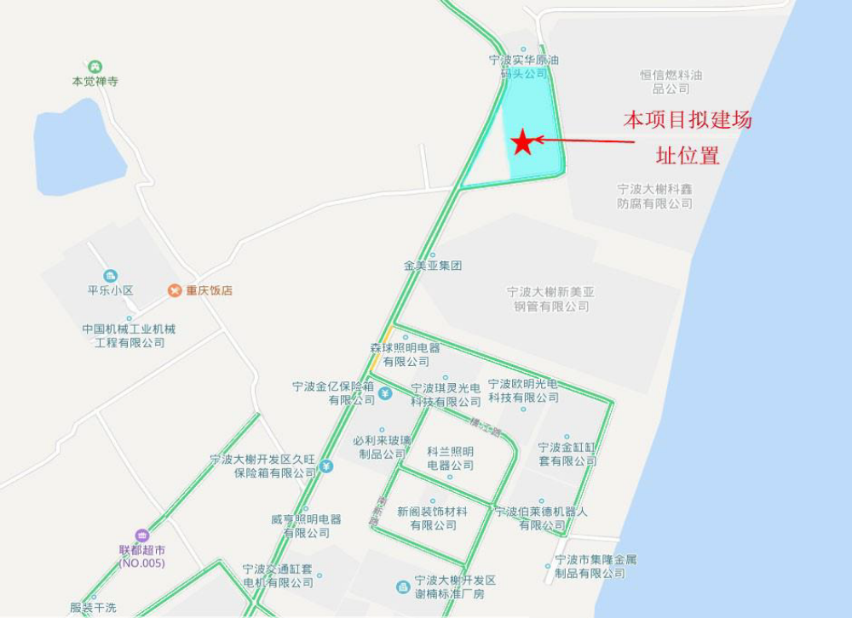
图2-1 资源回收中心拟建场址位置
（3）主要技术经济指标
表1-1 主要技术经济指标
序号 | 项目 | 单位 | 数量 | 备注
一 | 垃圾分类及道路公共设施清扫保洁
1.1 | 垃圾分类
1.1.1 | 智能服务亭 | 座 | 21
1.1.2 | 120L垃圾桶 | 只 | 1000
1.1.3 | 10L垃圾桶 | 个 | 6240
1.2 | 垃圾清运
1.2.1 | 3.5m³电动厨余垃圾车 | 辆 | 12
1.2.2 | 5吨餐厨垃圾车 | 辆 | 1
1.2.3 | 3.5m³电动其他垃圾车 | 辆 | 11 | 2辆利旧
1.2.4 | 5吨其它垃圾收集车 | 辆 | 4 | 利旧
1.2.5 | 建筑垃圾勾臂箱 | 只 | 6
1.2.6 | 建筑垃圾勾臂车 | 辆 | 2
1.2.7 | 2m³电动有害垃圾车 | 辆 | 1
1.2.8 | 可回收垃圾收集车 | 辆 | 4
1.2.9 | 垃圾桶清洗设备 | 套 | 21
1.3 | 清扫保洁
1.3.1 | 果皮箱 | 只 | 150
1.3.2 | 电动保洁车 | 辆 | 58
1.3.3 | 600L电动三轮高压冲洗车 | 辆 | 8
1.3.4 | 新能源护栏清洗车 | 辆 | 1
1.3.5 | 小型扫地车 | 辆 | 5
1.3.6 | 电动抢修车 | 辆 | 1
1.3.7 | 电动督查车 | 辆 | 2
1.3.8 | 洗扫车 | 辆 | 5 | 利旧
1.3.9 | 洒水车 | 辆 | 2 | 利旧
1.3.10 | 保洁船 | 只 | 8 | 利旧
1.3.11 | 5吨吸污车 | 辆 | 1 | 利旧
二 | 资源回收利用中心
2.1 | 环卫控制中心 | ㎡ | 3710.00
2.2 | 再生资源中心 | ㎡ | 1200.00
2.3 | 配电间 | ㎡ | 165.00
2.4 | 垃圾运转车间 | ㎡ | 308.00
2.5 | 机修车间 | ㎡ | 165.00
2.6 | 渗滤液处理站 | ㎡ | 168.00
2.7 | 门卫 | ㎡ | 60.00
2.8 | 电动车棚 | ㎡ | 301.00
2.9 | 餐厨处理车间 | ㎡ | 1600.00
三 | 总图
3.1 | 道路广场 | ㎡ | 8535
3.2 | 绿化 | ㎡ | 6036
3.3 | 室外给排水 | 项 | 1
3.4 | 场地平衡 | ㎡ | 20111
3.5 | 停车位 | ㎡ | 1098
3.6 | 围墙 | ㎡ | 593
3.7 | 地基处理 | ㎡ | 4386
2.项目运营
（1）大榭开发区范围内生活垃圾分类收集与收运，按照“四类十分法”进行分类，定时定点投放，规划路线，公交式收运。
垃圾类别包括：易腐垃圾（包含厨余垃圾、餐厨垃圾等）、其他垃圾（包含大件垃圾、装修垃圾、园林垃圾等）、可回收物、有害垃圾。
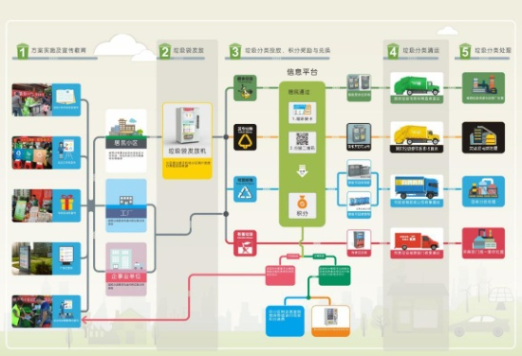
图2-2 垃圾规划收运示意图
（2）大榭开发区范围内的清扫保洁服务，包括道路、绿化带、果皮箱、环卫工具房、公厕、河道、小广告清理等日常运营维护及清扫保洁。
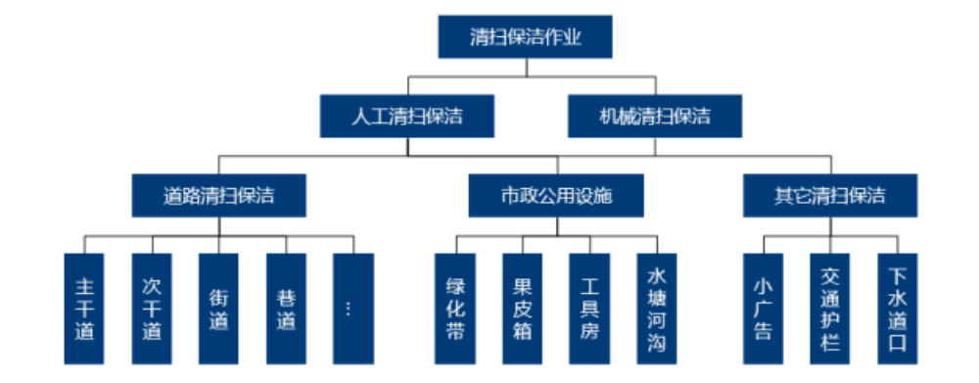
图2-3 清扫保洁作业范围及内容
（3）对上述收运的垃圾进行处置，包括易腐垃圾（包含厨余垃圾、餐厨垃圾等）处置、大件垃圾处置、可回收物二次分拣、垃圾压缩转运、渗滤液处理等。
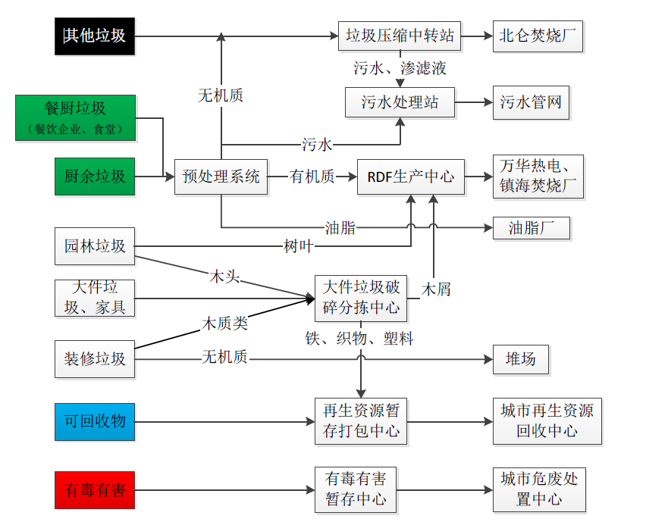
图2-4 资源回收中心总体设计示意图

第四章 资格审查办法（合格制）
资格审查办法前附表

条款号 |  | 审查因素 | 审查标准
2.1 | 初  步  审  查  标  准 | 申请人名称 | 与营业执照一致
2.1 | 初  步  审  查  标  准 | 申请函签字盖章 | 有法定代表人或其委托代理人签字或盖章和加盖单位公章
2.1 | 初  步  审  查  标  准 | 申请文件格式 | 符合第五章“资格预审申请文件格式”的要求
2.1 | 初  步  审  查  标  准 | 联合体申请人 | /
2.1 | 初  步  审  查  标  准 | 申请人提交的资格审查资料原件 | 与资格预审申请文件中的复印件保持一致
2.2 | 详细审查标准 | 财务状况（如有） | 按照第二章申请人须知前附表1.4.1规定
2.2 | 详细审查标准 | 类似项目业绩 | 按照第二章申请人须知前附表1.4.1规定
2.2 | 详细审查标准 | 信誉 | 按照第二章申请人须知前附表1.4.1规定
2.2 | 详细审查标准 | 其他要求 | 按照第二章申请人须知前附表1.4.1规定

1. 审查方法
本次资格预审采用合格制。凡符合本章第2.1款和第2.2款规定审查标准的申请人均通过资格预审。
2. 审查标准
2.1 初步审查标准
初步审查标准：见资格审查办法前附表。
2.2 详细审查标准
详细审查标准：见资格审查办法前附表。
3. 审查程序
3.1 初步审查
3.1.1 专家组依据本章第2.1款规定的标准，对资格预审申请文件进行初步审查。有一项因素不符合审查标准的，不能通过资格预审。
3.1.2 专家组可以要求申请人提交第二章“申请人须知”规定的有关证明和证件的原件，以便核验。
3.2 详细审查
3.2.1 专家组依据本章第2.2款规定的标准，对通过初步审查的资格预审申请文件进行详细审查。有一项因素不符合审查标准的，不能通过资格预审。
3.2.2 通过资格预审的申请人除应满足本章第2.1款、第2.2款规定的审查标准外，还不得存在下列任何一种情形：
（1）不按专家组要求澄清或说明的；
（2）在资格预审过程中弄虚作假、行贿或有其他违法违规行为的。
3.3 资格预审申请文件的澄清
在审查过程中，专家组可以书面形式，要求申请人对所提交的资格预审申请文件中不明确的内容进行必要的澄清或说明。申请人的澄清或说明应采用书面形式，并不得改变资格预审申请文件的实质性内容。申请人的澄清和说明内容属于资格预审申请文件的组成部分。采购人和专家组不接受申请人主动提出的澄清或说明。
4. 审查结果
4.1 提交审查报告
专家组按照本章第3条规定的程序对资格预审申请文件完成审查后，确定通过资格预审的申请人名单，并向采购人提交书面审查报告。

第五章 资格预审申请文件格式

大榭开发区智能环卫一体化PPP项目

资格预审申请文件

申请人： （盖单位公章）
法定代表人或其委托代理人： （签字或盖章）
年 月 日

目 录

（1）资格预审申请函；
（2）法定代表人身份证明或附有法定代表人身份证明的授权委托书；
（3）申请人基本情况表【后附申请人营业执照副本（注册地在中国大陆境外的应提供申请人注册登记相关证明）等材料的复印件】；
（4）项目业绩经验表【后附以下复印件：业绩合同。如合同未能完全反映类似项目特性，须提供项目实施机构证明材料。】
（5）对本项目现有技术路径的理解意见（如合理化建议、可改进点、申请人认为的更适合的技术路径等）；
（6）其他材料：见申请人须知前附表。

一、资格预审申请函

（采购人名称）：
1、按照资格预审文件的要求，我方（申请人）递交的资格预审申请文件及有关资料，用于你方（采购人）审查我方参加大榭开发区智能环卫一体化PPP项目的投标资格预审。
2、我方的资格预审申请文件包含第二章“申请人须知”第3.1.1项规定的全部内容。
3、我方接受你方的授权代表进行调查，以审核我方提交的文件和资料，并通过我方的客户，澄清资格预审申请文件中有关财务和技术方面的情况。
4、你方授权代表可通过 （联系人及联系方式）得到进一步的资料。
5、我方在此声明，所递交的资格预审申请文件及有关资料内容完整、真实和准确。

申请人： （盖单位公章）
法定代表人或其委托代理人： （签字或盖章）
电 话：
传 真：
申请人地址：
邮政编码：
年 月 日

二、法定代表人身份证明

申请人名称：
单位性质：
成立时间： 年 月 日
经营期限：
姓名： 性别： 年龄： 职务：
系 （申请人名称）的法定代表人。
特此证明。

申请人： （盖单位公章）
年 月 日

二、授权委托书

本人 （姓名）系 （申请人名称）的法定代表人，现委托 （姓名）为我方代理人。代理人根据授权，以我方名义签署、澄清、递交、撤回、修改大榭开发区智能环卫一体化PPP项目资格预审申请文件，其法律后果由我方承担。
委托期限： 。
代理人无转委托权。
附：法定代表人身份证明

申请人： （盖单位公章）

法定代表人： （签字或盖章）

身份证号码：

委托代理人： （签字或盖章）

身份证号码：

年 月 日

三、申请人基本情况表

申请人名称
注册地址 |  |  |  |  |  | 邮政编码
联系方式 | 联系人 |  |  |  |  | 电 话
联系方式 | 传 真 |  |  |  |  | 网 址
组织结构
法定代表人 | 姓名 |  | 技术职称 |  |  |  |  | 电话
成立时间 |  |  | 员工总人数：
企业资质等级 |  |  | 其中 | 高级职称人员
营业执照号 |  |  | 其中 | 中级职称人员
注册资金 |  |  | 其中 | 初级职称人员
开户银行 |  |  | 其中 | 技 工
账号 |  |  | 其中
经营范围
备注

四、项目业绩经验表

1 | 项目名称：
2 | 项目地址：
3 | 项目实施单位名称：
4 | 联系人： | 联系电话：
5 | 项目实施单位地址：
6 | 申请人设计、投资、建设、运营项目简介：
6 | 应包含但不限于以下内容：  - 项目参与方式（设计/投资/建设/运营）  - 项目情况简要描述（视情况包括但不限于设计处理规模、工程总投资、目前设计/投资/建设/运营情况等）

五、对本项目现有技术路径的理解意见（如合理化建议、可改进点、申请人认为的更适合的技术路径等）

六、其他材料

